様式第1号(第4条関係)

大和町放課後児童クラブ利用申請書

　　　　　　　　　　　　　　　　　　　　　　　　　　　　　　令和　　　　年　　月　　日

大和町長　様

　　　　　　　　　　　　　　　　　　保護者　〒　　　－

住所　大和町

　　　　　　　　　　　　　　　　　　氏名　　　　　　　　　　　　　　㊞　電話　　　－

令和　　年度放課後児童クラブを利用したいので，関係書類を添えて下記のとおり申請いたします。

|  |  |  |  |  |  |  |  |  |  |  |  |  |  |  |  |  |  |  |  |  |  |  |  |
| --- | --- | --- | --- | --- | --- | --- | --- | --- | --- | --- | --- | --- | --- | --- | --- | --- | --- | --- | --- | --- | --- | --- | --- |
| ふりがな | |  | | | | | | | | 生年月日 | | | | 平成　　年　　月　　日生 | | | | | | | 性別 | 男・女 | |
| 児童氏名 | |  | | | | | | | |
| 学 校 名 | | 小学校 | | | | | | | | | | | | （新） 学 年　　　　年 | | | | | | | | | |
| 家　族　構　成 | 氏　　　名 | | | | 児童との  続　　柄 | | 年 齢 | | | 性 別 | | | | 勤務先または学校・学年 | | | | | 勤務先電話番号 | | | | |
|  | | | |  | | 歳 | | | 男・女 | | | |  | | | | |  | | | | |
|  | | | |  | | 歳 | | | 男・女 | | | |  | | | | |  | | | | |
|  | | | |  | | 歳 | | | 男・女 | | | |  | | | | |  | | | | |
|  | | | |  | | 歳 | | | 男・女 | | | |  | | | | |  | | | | |
|  | | | |  | | 歳 | | | 男・女 | | | |  | | | | |  | | | | |
| 利用予定  （該当する項目に○） | | | 利用期間 | | | 通年利用 | | |  | | | 学年始休業日のみ | | | |  | 夏季休業日のみ | | | | | |  |
| 冬季休業日のみ | | |  | | | 学年末休業日のみ | | | |  |  | | | | | |  |
| 利用予定日 | | | 月 | | 火 | | | 水 | | 木 | | 金 | | | 土 | | 不　定 | | | |
|  | |  | | |  | |  | |  | | |  | | 週　　　日 | | | |
| 利用時間等 | | | ①平　　　日（放課後～　　時　　分）　　③土曜日（　　時　　分～　　時　　分）  ②長期休業日（　　時　　分～　　時　　分） | | | | | | | | | | | | | | | | | |
| 入会を希望する理由  該当する番号を  ○で囲む | | | | １　父母，同居の祖父母が就労の状態にあり子どもを見ることができない。  ２　父母，同居の祖父母が疾病療養の状態にあり子どもを見ることができない。  ３　家庭内に介護（看護）を必要とする者がおり子どもを見ることができない。  ４　その他（　　　　　　　　　　　　　　　　　　　　　　　　　　　　） | | | | | | | | | | | | | | | | | | | |
| 利用希望クラブ | | | | 第１希望 | | | 児童クラブ名（　　　　　　　　　　　　　　放課後児童クラブ） | | | | | | | | | | | | | | | | |
| 第２希望 | | | 児童クラブ名（　　　　　　　　　　　　　　放課後児童クラブ） | | | | | | | | | | | | | | | | |
| 緊急連絡先 | | | | ①　　　　　　　　　　　　　　　　　　　　　　　電話番号　　　　　（　　　） | | | | | | | | | | | | | | | | | | | |
| ②　　　　　　　　　　　　　　　　　　　　　　　電話番号　　　　　（　　　） | | | | | | | | | | | | | | | | | | | |
| ③　　　　　　　　　　　　　　　　　　　　　　　電話番号　　　　　（　　　） | | | | | | | | | | | | | | | | | | | |
| <記入上の注意>  ※家族構成の欄には，同居している家族全員の方を記入願います。  申込書受理月日  　　　　年　　月　　日  ※緊急連絡先は，連絡がつく優先順に記入願います。（例：母勤務先○○会社など）  ※ここで得られた情報は，目的以外には使用いたしません。  ※利用希望があるクラブのみ，利用調整を行います。 | | | | | | | | | | | | | | | | | | | | | | | |

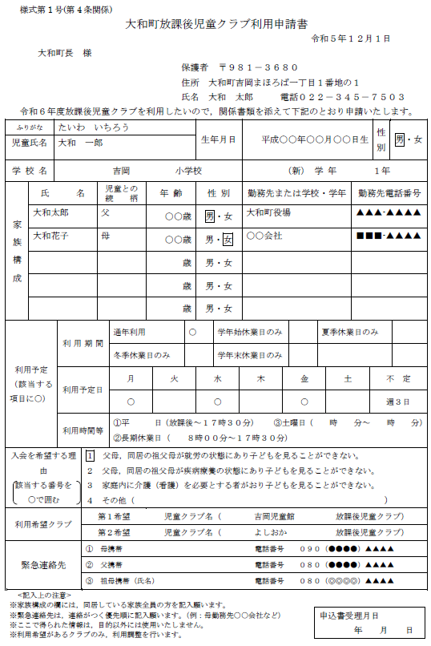

最大日数ではなく主に利用する日を記載してください。職場の都合上、固定曜日を記載できない場合は不定の欄に利用予定日数を記載してください。

**同居している方全員を記載してください。欄が足りない場合は申込施設から追加の用紙をお受け取りください。**

**第２希望まで記載できます。記載がある施設でのみ利用調整を行います。**

申請書記載例　※必ず確認してください。

◎ 利用予定日数が少ないことを理由として待機になることはありません。

◎ 主な利用予定曜日に〇（マル）印を記入してください。

**・利用予定日数を基に登録児童数を決定するため，実際に利用する曜日・日数を記載していただくことで，より多くの児童クラブを必要とする方に利用していただけます。**

**・記載した利用予定に恒常的な変更が生じる場合は，施設職員へお申出ください。**

**・記載した曜日以外の日 又は 日数以上の日数を利用する場合は，変更申出をご提出願います。**

利 用 予 定 に つ い て